SECTOR UTILITIES

Semana con positivo desempeño para el sector.
TRAN cierra en $ 23,05 con suba de 8.73% en la semana.
PAMP queda en $ 41,25 subiendo el 1.73% y su adr cierra en us$ 13.64 con suba de 2.79%.
EDN termina la semana en $ 19.65 con suba de 1.03% en la semana y en N.Y. queda en us$ 5.29 subiendo el 5.59%.
Por último, CEPU cierra en $ 29,25 con suba de 5.03%, en N.Y. queda en us$ 3.97 arriba el 10.28%.

EVOLUCION DE LOS ACTIVOS EN LA SEMANA

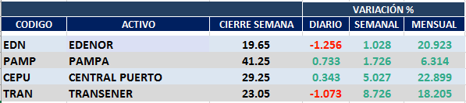

PAMPA (Cierre al 29/11/19 $ 41,25)
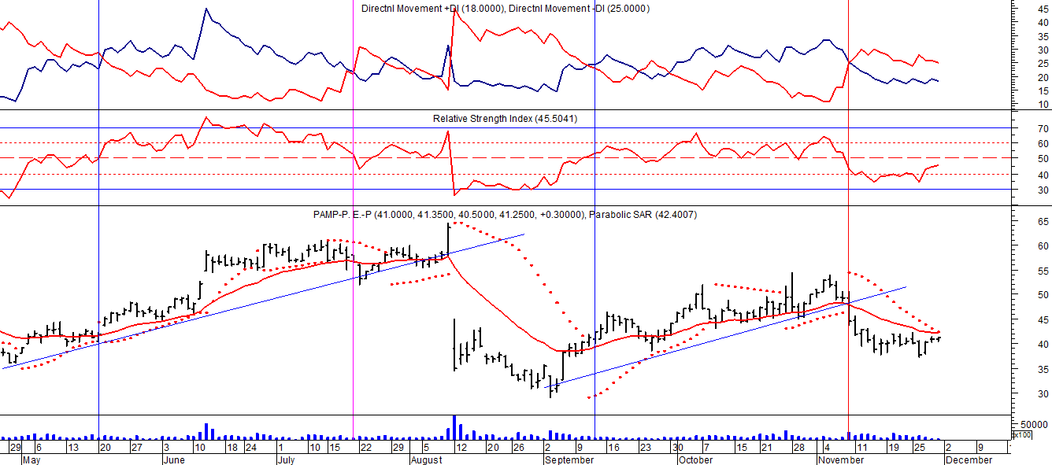

Señal de compra el 20/05 en $ 42,00.

Señal de venta el 12/08 en $ 35,00.

Señal de compra el 11/09 en $ 41,00.

Señal de venta el 08/11 en $ 44,55

.

EDENOR (Cierre al 29/11/19 $ 19,65)
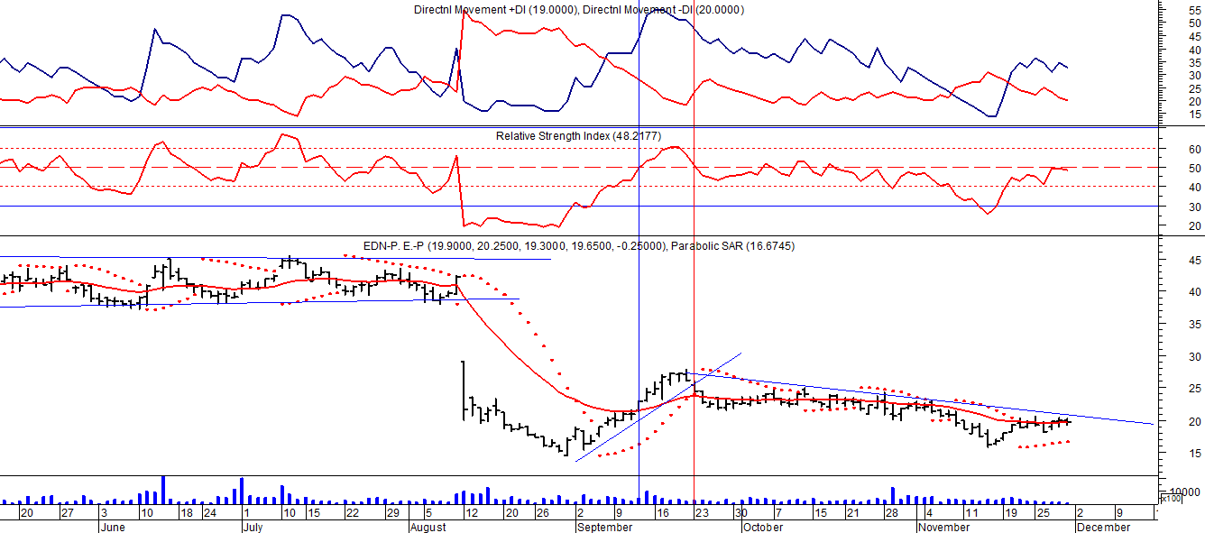

Señal de compra el 15/08/2018 en $ 44,00.
Señal de venta el 20/02/2019 en $ 53,00.

TRAN (Cierre al 29/11/19 $ 23,05)
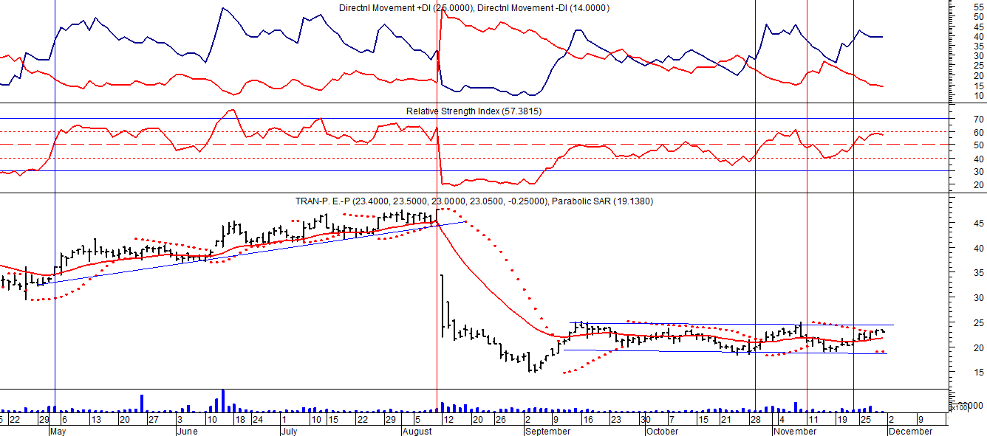
Señal de compra el 03/05 en $ 36,00.
Señal de venta el 12/08 en $ 24,00.
Señal de compra el 22/11 en $ 21,00.

